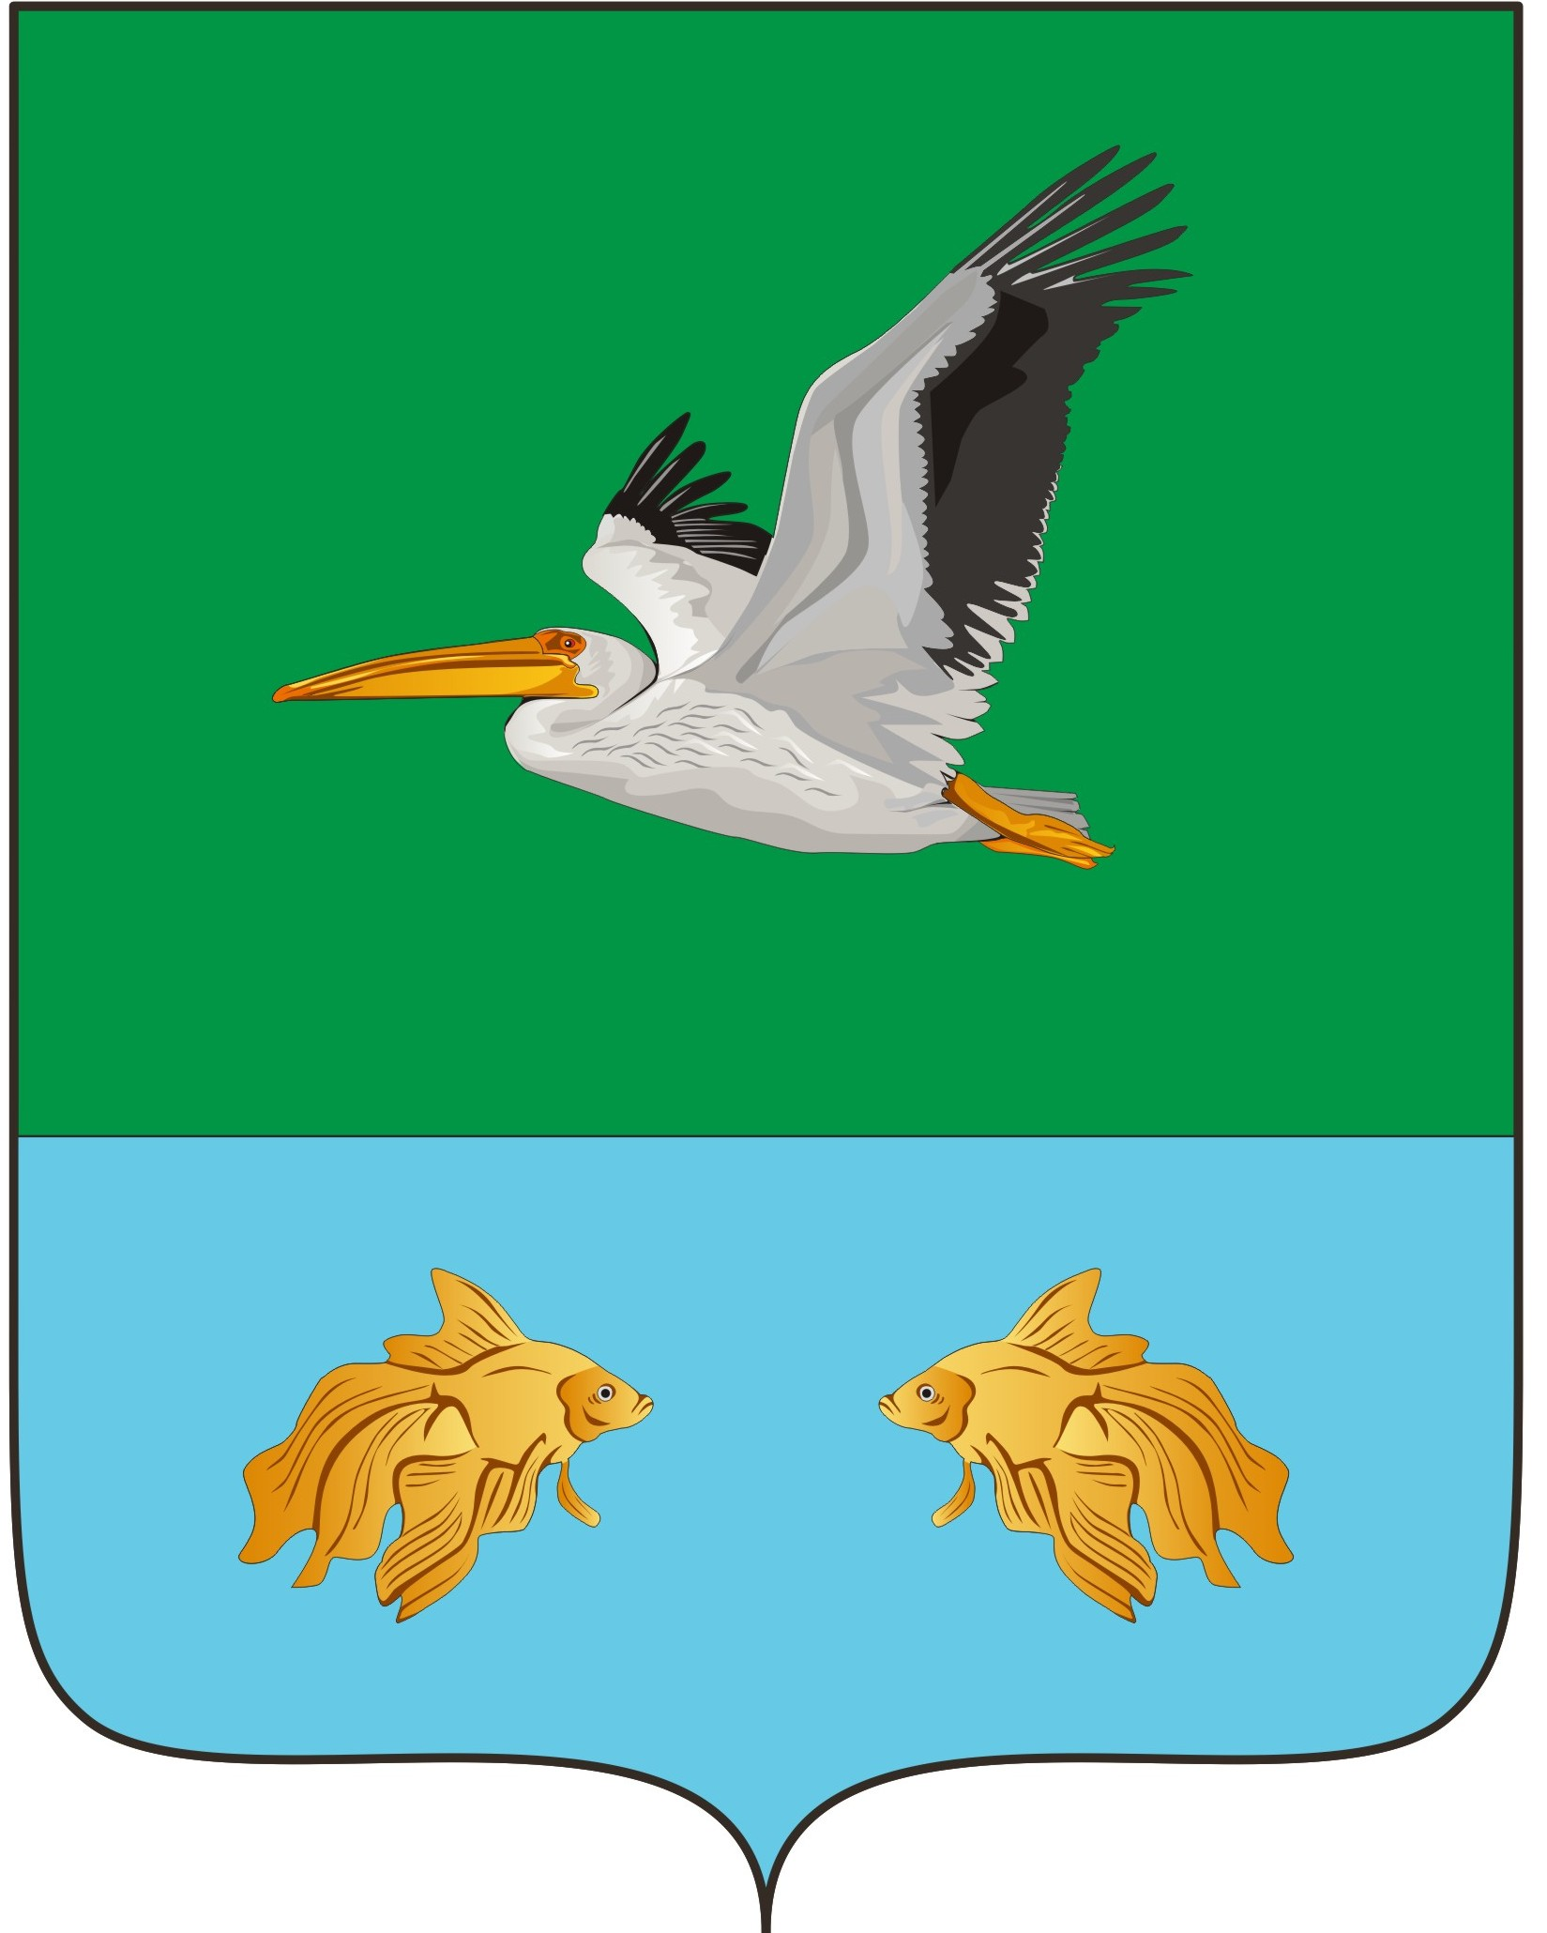
КРУТИНСКИЙ РАЙОННЫЙ СОВЕТ
( 27 - я сессия шестого созыва)

РЕШЕНИЕ
«___» мая 2022г. №
р.п. Крутинка

Об утверждении Дополнительного соглашения
к соглашению между Администрациями Крутинского
муниципального района и сельскими поселениями
о передачи осуществления части своих полномочий,
утвержденному решением Крутинского районного Совета
от 28.03.2022 г. № 166

В соответствии с Федеральным законом 131-ФЗ от 06.10.2003 г. «Об общих принципах организации местного самоуправления в Российской Федерации», Уставом Крутинского муниципального района Омской области, Решением районного Совета «Об утверждении Порядка заключения соглашений между органами местного самоуправления Крутинского муниципального района и поселений, входящих в состав Крутинского муниципального района, о передаче или приеме осуществления части своих полномочий» Крутинский районный Совет,

Р Е Ш И Л:

- Утвердить дополнительное соглашения к соглашениям о передаче Крутинским муниципальным районом осуществления полномочий по решению вопросов местного значения в части содействия развития сельскохозяйственного производства в Новокарасукском, Пановском поселениях, заключенные между Администрацией Крутинского муниципального района и Администрациями Новокарасукского, Пановского сельских поселений Крутинского муниципального района.

Председатель Крутинского  районного Совета  Омской области  _________________ В.П. Афанасьев | Глава Крутинского  муниципального района  Омской области  _________________ В. Н. Киселёв

ПОЯСНИТЕЛЬНАЯ ЗАПИСКА
О внесений изменений в Соглашение между Администрациями Крутинского муниципального района и сельскими поселениями о передаче полномочий в сфере развития сельскохозяйственного производства

В марте 2022 года (28 марта 2022г. Решением районного Совета №166) органам местного самоуправления Крутинского муниципального района были переданы полномочия по содействию в развитии сельскохозяйственного производства в Новокарасукском, Пановском сельских поселениях. С данными поселениями были заключены Соглашения, в которых были прописаны объемы закупа молока и суммы финансирования в виде иных межбюджетных трансфертов из областного и районного бюджетов.
На данный момент, согласно Постановления Правительства Омской области №168-п от 13 апреля 2022 года, предоставлена сумма областной субсидии местным бюджетам в сумме 916 344,00 рубля. В связи с этим на эту же сумму увеличивается лимит финансирования субсидий гражданам, ведущим ЛПХ, на возмещение части затрат по производству молока.
На основании вышеизложенного, необходимо в заключенные ранее Соглашения с сельскими поселениями, для последующего перечисления субсидий, внести изменения в части перераспределения объемов закупа и увеличения финансирования, которое составит из областного бюджета 916 344 рубля и с местного бюджета 300 тыс. рублей. Суммы распределены в зависимости от нового плана закупки молока у населения с учетом количества ЛПХ поголовья коров и потенциальных сдатчиков молока в каждом поселении.

Наименование сельского/городского  поселения | Объём закупленного молока для субсидирования, тонн | Суммы субсидий, выделенных на 2022 год, руб.
Наименование сельского/городского  поселения | Объём закупленного молока для субсидирования, тонн | областной бюджет (ОБ) | местный бюджет (МБ)+ доля софинансирования | ИТОГО
Пановское | 242 | 631038,67 | 205393,87 | 836432,54
Новокарасукское | 81 | 212505,33 | 70910,78 | 283416,11
Крутинское городское | 28 | 72800 | 23695,35 | 96495,35
Итого | 351 | 916344,00 | 300 000,00 | 1216344,00

ДОПОЛНИТЕЛЬНОЕ СОГЛАШЕНИЕ К СОГЛАШЕНИЮ
между Администрациями Крутинского муниципального района и Новокарасукского сельского поселения о передаче осуществления части своих полномочий

р.п. Крутинка «___» мая 2022г.

Администрация Крутинского муниципального района Омской области, именуемая в дальнейшем «Сторона 1», в лице Киселёва Василия Николаевича, Главы Крутинского муниципального района Омской области, действующего на основании Устава Крутинского муниципального района Омской области, с одной стороны, и Администрация Новокарасукского сельского поселения Крутинского муниципального района Омской области в дальнейшем именуемая «Сторона 2», в лице Иванова Александра Ивановича, Главы Администрации Новокарасукского сельского поселения, действующего на основании Устава Новокарасукского сельского поселения Крутинского муниципального района Омской области, с другой стороны, именуемые в дальнейшем «Стороны», заключили настоящее Дополнительное соглашение о нижеследующем:

1. Внести в Соглашение следующие изменения:

Раздел 3. Права и обязанности Стороны 1 Пункт 1) изложить в следующей редакции:
«1) перечисляет финансовые средства Стороне 2 в виде иных межбюджетных трансфертов из бюджета Крутинского муниципального района рублей в размере 283416,11 рублей, установленном соответствующим бюджетом с ___.__.2022 г. до 31.12.2022г. в следующем порядке: один раз в месяц, согласно предоставленным документам».

Раздел 5. Порядок определения ежегодного объема субвенций добавить Пункт 2. и изложить в следующей редакции:
«2. Нормативы расходов на возмещение части затрат по производству реализованного молока гражданам, ведущим личное подсобное хозяйство составляют 14170,80 рублей на одного потребителя бюджетных услуг».

2. Настоящее дополнительное соглашение вступает в силу с момента его утверждения решениями Совета Новокарасукского сельского поселения и Крутинского районного Совета и является неотъемлемой частью соглашения.

3. Дополнительное соглашение составлено в двух экземплярах, имеющих одинаковую юридическую силу, по одному для каждой из сторон.

4. Во всем, что не затрагивается настоящим дополнительным соглашением, сохраняет действие Соглашение от 28.03.2022г.

Адреса и реквизиты сторон
Сторона 1 | Сторона 2
Администрация Крутинского  муниципального района Омской области  ИНН 5518003761  КПП 551801001  р/с 03231643526260005200  ОТДЕЛЕНИЕ ОМСК БАНКА РОССИИ//УФК по Омской области г.Омск  БИК 015209001  ОКТМО 52626000  Юридический адрес: 646130, Омская область, р.п. Крутинка, ул. Ленина, д.9  Тел./факс. 381-67-2-15-33  Глава Администрации Крутинского  муниципального района  ____________________ В.Н. Киселёв | Администрация Новокарасукского  сельского поселения Крутинского муниципального района Омской области  ИНН 5518007100  КПП 551801001  Для перечисления: р/с.03100643000000015200  ОТДЕЛЕНИЕ ОМСК БАНКА РОССИИ//УФК по Омской области г. Омск  БИК 015209001  ОКТМО 52626407  Код дохода 603 202 4999910 0000 150  Код дохода 603 202 4001410 0000 150  Юридический адрес: 646137, Омская область, с. Новокарасук, ул. 50 лет Октября, д. 5  Тел./факс. 381-67-38-266  Глава Администрации Новокарасукского сельского поселения  ______________________ А.И. Иванов

Экономическое обоснование сумм субсидий по возмещению части затрат гражданам, ведущим личное подсобное хозяйство по поселениям Крутинского района

Суммы субсидий были распределены в зависимости от плана закупки молока у населения с учетом количества ЛПХ поголовья коров и потенциальных сдатчиков молока в каждом поселении.

Наименование сельского  поселения |  | Объём закупленного молока для субсидирования, тонн | Суммы субсидий, выделенных на 2022 год,  руб.
Наименование сельского  поселения | номер  по порядку | Объём закупленного молока для субсидирования, тонн | областной бюджет (ОБ) | районный бюджет (доля софинансирования) (МБ) | местный бюджет (МБ) | Итого
Зиминское | 1 | 0 | 0 | 0 | 0
Шипуновское | 2 | 0 | 0 | 0 | 0
Пановское | 3 | 242 | 631038,67 | 6374,13 | 199019,74 | 836432,54
Оглухинское | 4 | 0 | 0
Новокарасукское | 5 | 81 | 212505,33 | 2146,52 | 68764,26 | 283416,11
Яманское | 6 | 0 | 0
Толоконцевское | 7 | 0 | 0
Китерминское | 8 | 0 | 0
Рыжковское | 9 | 0 | 0
Крутинское | 10 | 28 | 72800 | 735,35 | 22960,00 | 96495,35
Итого | 10 | 351 | 916344 | 9 256,00 | 290 744,00 | 1 216344,00

Финансово - экономическое обоснование проекта Соглашения между Крутинским муниципальным районом и Новокарасукским сельским поселением о передаче осуществления части своих полномочий

Суммы субсидий были распределены в зависимости от плана закупки молока у населения с учетом количества ЛПХ поголовья коров и потенциальных сдатчиков молока в каждом поселении.
На территории Новокарасукского сельского поселения в ЛПХ содержатся 179 голов коров, 20 ЛПХ занимаются продажей населению и сдачей излишков молока на перерабатывающие предприятия, в 2022 году сдатчики планируют сдать 81 тонну молока, на данный объём предусмотрена сумма иных межбюджетных трансфертов (субсидий из областного бюджета- 212505,33 рублей; районный бюджет (доля софинансирования)- 2146,52 рублей, из районного бюджета- 68764,26 рублей), норматив расхода на одного потребителя 14170,80 рублей.
.

ДОПОЛНИТЕЛЬНОЕ СОГЛАШЕНИЕ К СОГЛАШЕНИЮ
между Администрациями Крутинского муниципального района и Пановского сельского поселения о передаче осуществления части своих полномочий

р.п.Крутинка «___» мая 2022 г.

Администрация Крутинского муниципального района Омской области, именуемая в дальнейшем «Сторона 1», в лице Киселёва Василия Николаевича, Главы Крутинского муниципального района Омской области, действующего на основании Устава Крутинского муниципального района Омской области, с одной стороны, и Администрация Пановского сельского поселения Крутинского муниципального района Омской области в дальнейшем именуемая «Сторона 2», в лице Егорова Василия Григорьевича, Главы Администрации Пановского сельского поселения, действующего на основании Устава Пановского сельского поселения Крутинского муниципального района Омской области, с другой стороны, именуемые в дальнейшем «Стороны», заключили настоящее Дополнительное соглашение о нижеследующем:

- Внести в Соглашение следующие изменения:

Раздел 3. Права и обязанности Стороны 1 Пункт 1) изложить в следующей редакции:
«1) перечисляет финансовые средства Стороне 2 в виде иных межбюджетных трансфертов из бюджета Крутинского муниципального района рублей в размере 836432,54 рублей, установленном соответствующим бюджетом с ___.__ .2022 г. до 31.12.2022г. в следующем порядке: один раз в месяц, согласно предоставленным документам.».

Раздел 5. Порядок определения ежегодного объема субвенций добавить Пункт 2. и изложить в следующей редакции:
«2. Нормативы расходов на возмещение части затрат по производству реализованного молока гражданам, ведущим личное подсобное хозяйство составляют 92936,95 рублей на одного потребителя бюджетных услуг.».

2 Настоящее дополнительное соглашение вступает в силу с момента его утверждения решениями Совета Пановского сельского поселения и Крутинского районного Совета и является неотъемлемой частью соглашения.

3.Дополнительное соглашение составлено в двух экземплярах, имеющих одинаковую юридическую силу, по одному для каждой из сторон.

4. Во всем, что не затрагивается настоящим дополнительным соглашением, сохраняет действие Соглашение от 28.03.2022г.

Адреса и реквизиты сторон
Сторона 1 | Сторона 2
Администрация Крутинского  муниципального района Омской области  ИНН 5518003761  КПП 551801001  р/с 03231643526260005200  ОТДЕЛЕНИЕ ОМСК БАНКА РОССИИ//УФК по Омской области г. Омск  БИК 015209001  ОКТМО 52626000  Юридический адрес: 646130, Омская область, р.п. Крутинка, ул. Ленина, д.9  Тел./факс. 381-67-2-15-33  Глава Администрации Крутинского муниципального района  ____________________ В.Н. Киселёв | Администрация Пановского сельского поселения Крутинского муниципального района Омской области  ИНН 5518007195  КПП 551801001  Для перечисления: р/с. 03100643000000015200  Отделение Омск банка России// УФК по Омской области г.Омск  БИК 015209001  ОКТМО 52626413  Код дохода 605 202 4999910 0000 150  Код дохода 605 202 4001410 0000 150  Юридический адрес: 646142, Омская область, с.Паново, ул. Зелёная, д. 4  Тел./факс. 381-67-38-266  Глава Администрации Пановского сельского поселения  ______________________ В.Г.Егоров

Финансово - экономическое обоснование проекта Соглашения между Крутинским муниципальным районом и Пановским сельским поселением о передаче осуществления части своих полномочий

Суммы субсидий были распределены в зависимости от плана закупки молока у населения с учетом количества ЛПХ поголовья коров и потенциальных сдатчиков молока в каждом поселении.
На территории Пановского сельского поселения в ЛПХ содержатся 205 голов коров, 9 ЛПХ занимаются продажей населению и сдачей излишков молока на перерабатывающие предприятия, в 2022 году сдатчики планируют сдать 242 тонн молока, на данный объём предусмотрена сумма иных межбюджетных трансфертов (субсидий из областного бюджета- 631038,67 рублей; районный бюджет (доля софинансирования)- 6374,13 рублей, из районного бюджета- 199019,74 рублей), норматив расхода на одного потребителя 92936,95 рублей.

